El programa desarrollado por la empresa I.S.U. requiere de un sistema a su alrededor diseñado especialmente para poder llevar a cabo todas las funciones que el programa desea implementar. Con este fin la empresa diseño un sistema que cumpla con todas las necesidades que presenta el programa. Se puede pensar en un sistema como: Grupo de computadoras, dispositivos y programas instalados y configurados para llevar a cabo cierto objetivo. Con esta “definición” en mente es que se diseña y arma el sistema.

Las características que el sistema debe poseer se hicieron evidentes a partir de los requerimientos, partiendo de ellos se supo que se iba a trabajar con múltiples tambos y una cooperativa, que en los tambos se encontraran equipos que se tienen que comunicar con un servidor, ubicado en la cooperativa, con el fin de acceder a la base de datos que permite que el programa realice su cometido.

Del sistema se eligieron y configuraron los siguientes elementos:

- Sistema operativo a utilizar en terminales (clientes)
- Sistema operativo a utilizar en servidor
- Esquema lógico de la red de los tambos
- Esquema lógico de la red de la cooperativa
- Especificación técnica de los equipos a ser utilizados como terminal
- Especificación técnica del equipo a ser utilizado como servidor
- Las direcciones IP y configuraciones a ser utilizadas
- La aplicación de cableado estructurado en la implementación del sistema y normas que sean necesarias o complementen a estos
- Selección de los distintos dispositivos de red que van a ser utilizados
- Selección de todos los componentes para el montaje de la red
- Firewall y proxy que va a ser utilizado por el sistema
- Software de monitoreo que va a ser utilizado por el sistema

Partiendo de la base de lo que es en si el desarrollo de un programa y el diseño de un sistema se sabe que hay etapas y procesos a seguir y que no se lleva a cabo todo al comienzo, sino que se divide el desarrollo y diseño en distintas etapas y tareas que con el paso del tiempo se completan. El diseño del sistema no fue excepción, así que este fue dividido en varias partes y se llevo a cabo a lo largo de los meses.

Lo primero que diseño y eligió la empresa fue los sistemas operativos a ser utilizados, las características de los equipos a ser utilizados y esquemas lógicos de las redes de los tambos y cooperativa.

El sistema operativo elegido para uso en las terminales es Windows 10. Presenta características que lo hacen ideal para este trabajo. Originalmente se había elegido Windows 7, pero mas adelante se cambio debido a que este ya no presenta soporte oficial continuo y el hecho de que Windows 10 es el nuevo estándar del mercado.

El sistema operativo elegido para uso en el servidor es Debian 8 Jessie, una distribución de Linux que cuenta con una gran comunidad que lo mantiene y soporta. La empresa decidió que Linux, y Debian especialmente, eran capaces de cumplir con los requerimientos y requisitos que planteaba el cliente, por este motivo fueron seleccionados.

I.S.U., teniendo en mente la competencia y diferencias en precios y programas que hay en el mercado, decidió ofrecer distintos paquetes de venta, esto se hace con el fin de poder competir con la competencia que vende un sistema con precio bajo y a la vez poder competir con un sistema que se venda por un precio mayor. El uso de paquetes permite abarcar, o estar presente con mayores opciones en el mercado. Con esto en mente la empresa eligió dos equipos distintos: el mínimo y el recomendado.

El equipo mínimo cuenta con especificaciones que permiten que el sistema operativo y el programa desarrollado corran de forma correcta, pero cumple con lo mínimo (de ahí el nombre). El programa fue probado en un equipo con especificaciones inferiores al equipo mínimo y anduvo, a pesar de que no era lo mas veloz. Partiendo de eso se eligió individualmente cada componente del equipo para que sea una mejora respecto al de prueba así poder correr el programa mejor, pero siempre teniendo en cuenta que el precio no sea muy elevado.

El equipo recomendado toma al mínimo como base y en todo lo que pueda mejorar, para conseguir mayor capacidad de procesamiento, lo hace. Presenta una mejora en procesador, memoria RAM y disco duro.

Junto a todo esto, en la etapa inicial, la empresa I.S.U. realizo un esquema tentativo de las redes. Con este la empresa buscaba darse una idea de la forma en la que las redes iban a estar conformadas y comenzar a ver que cosas requería. La red de la cooperativa se presento como una red relativamente simple, en el diseño lógico simplemente se encontraba:

- Un router
- Un switch
- Una PC
- El servidor

Obviamente por detrás de eso están todos los componentes necesarios para que la red pueda ser implementada y funcione, como lo son los racks, bandejas, cables, fichas, rosetas, etc., pero eso es un tema que se resolvió en etapas posteriores a esta.

El esquema tentativo de la red de los tambos era un poco mas complejo, debido a que los requerimientos pedían el uso de computadoras conectadas de forma inalámbrica y presentaba una cantidad de equipos mínima a estar presente. Debido a esto el esquema tentativo inicial presentaba:

- Un router
- Un switch
- Dos access point
- 7 equipos (2 conectados de forma inalámbrica [uno de ellos por los requerimientos] y 4 presentes debido a los requerimientos)
- Una impresora

Eso fue en la primera instancia, mas adelante los esquemas lógicos tenían que acercarse a esquemas definitivos, en estos la empresa I.S.U. tenia que aplicar VLSM y realizar toda la configuración de direccionamiento de IP.

La presentación de planos era un requerimiento también, la empresa I.S.U. debía presentar planos de los tambos y la cooperativa, por un lado planos vacíos con las distancias y longitudes, y por el otro lado planos donde se muestra la distribución de el equipamiento en conjunto con el cableado estructurado aplicado.

Plano cooperativa:
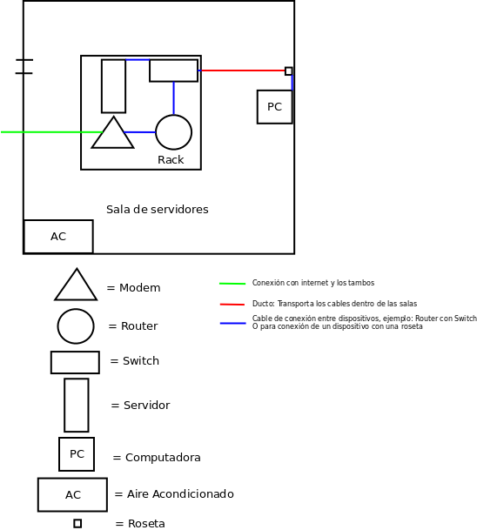

Plano tambo:
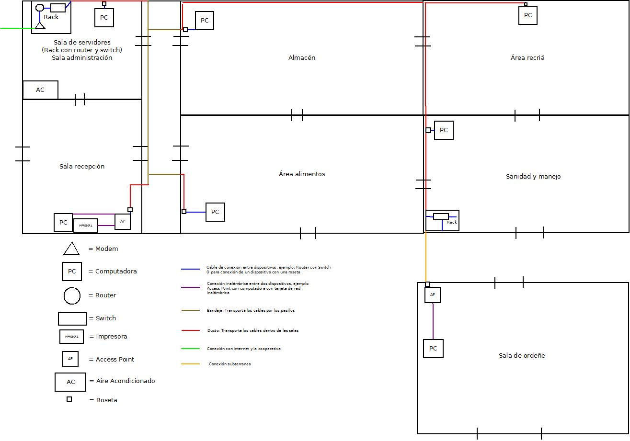

El esquema definitivo cuenta con la incorporación del firewall.

Esquema definitivo de cooperativa:
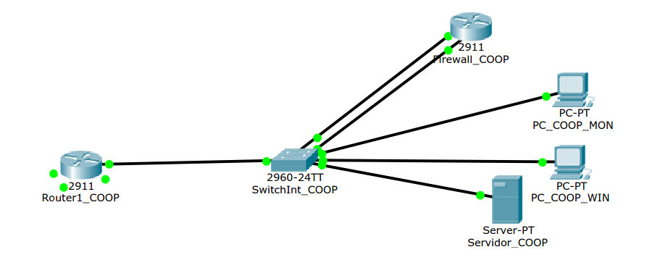
Esquema definitivo de los tambos:
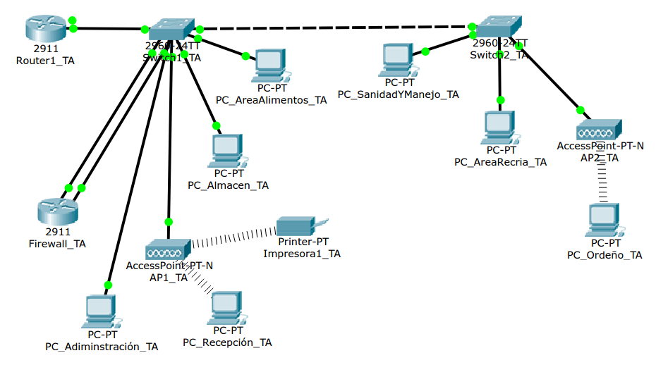
Ahora se entrara en toda la parte de seguridad, recomendaciones e implementación del sistema. Por un lado tenemos el uso del antivirus Avast Endpoint Protection, un antivirus para empresas, que posee como ventajas y características:

- Interfaz de usuario moderna y fácil
- Asistencia remota
- Compatible con Windows 10
- Motor antivirus y antispyware
- Actualizaciones de base de datos de virus en tiempo real
- Avast Sandbox

Otra capa de seguridad e implementación correcta es el uso del cableado estructurado y de unas normas. El cableado esctructurado busca, a través de normas y estándares, generar una organización de cable intuitiva, optima y ordenada. Una norma de trabajo es:

- Forma de trabajo
- Esquema de administración común
- Estandarización de métodos y equipos

Las normas utilizadas fueron:

- ANSI/TIA/EIA-568
- TIA/EIA 606

Luego se encuentra el previamente mencionado firewall. El firewall que la empresa I.S.U. eligió es IPCop firewall, es una distribución de Linux que se instala en una maquina y esa maquina pasa a actuar como firewall. La configuración de las reglas del firewall y proxy se realiza a través de una interfaz web desde un navegador de otra computadora.

El software de monitoreo que eligió la empresa I.S.U. es el Nagios Core. Es un motor de monitoreo y alertas que sirve como la aplicación base que utilizan como núcleo cientos de proyectos Nagios. La razón o motivo de utilizar un software de monitoreo es la de asegurarse que todas las partes de un sistema funcionen correctamente, y de no funcionar correctamente que el encargado de esa parte pueda informarse de forma rápida.

El servidor mencionado anteriormente va a contar con Informix instalado y tendrá en el la base de datos que el programa necesita para llevar a cabo sus funciones. El modelo elegido para la base de datos es el modelo de entidad relación.

La empresa I.S.U. siguió los pasos tradicionales en la creación de una base de datos:

- Diseño lógico/conceptual (D.E.R. Diagrama Entidad Relación)
- Pasaje a tablas
- Implementación física/Creación del modelo físico de la base de datos

El DER contiene entidades y atributos que permiten manejar todos los datos de los tambos y poder así permitir la gestión y administración de un tambo. A continuación se podrá ver el DER final.
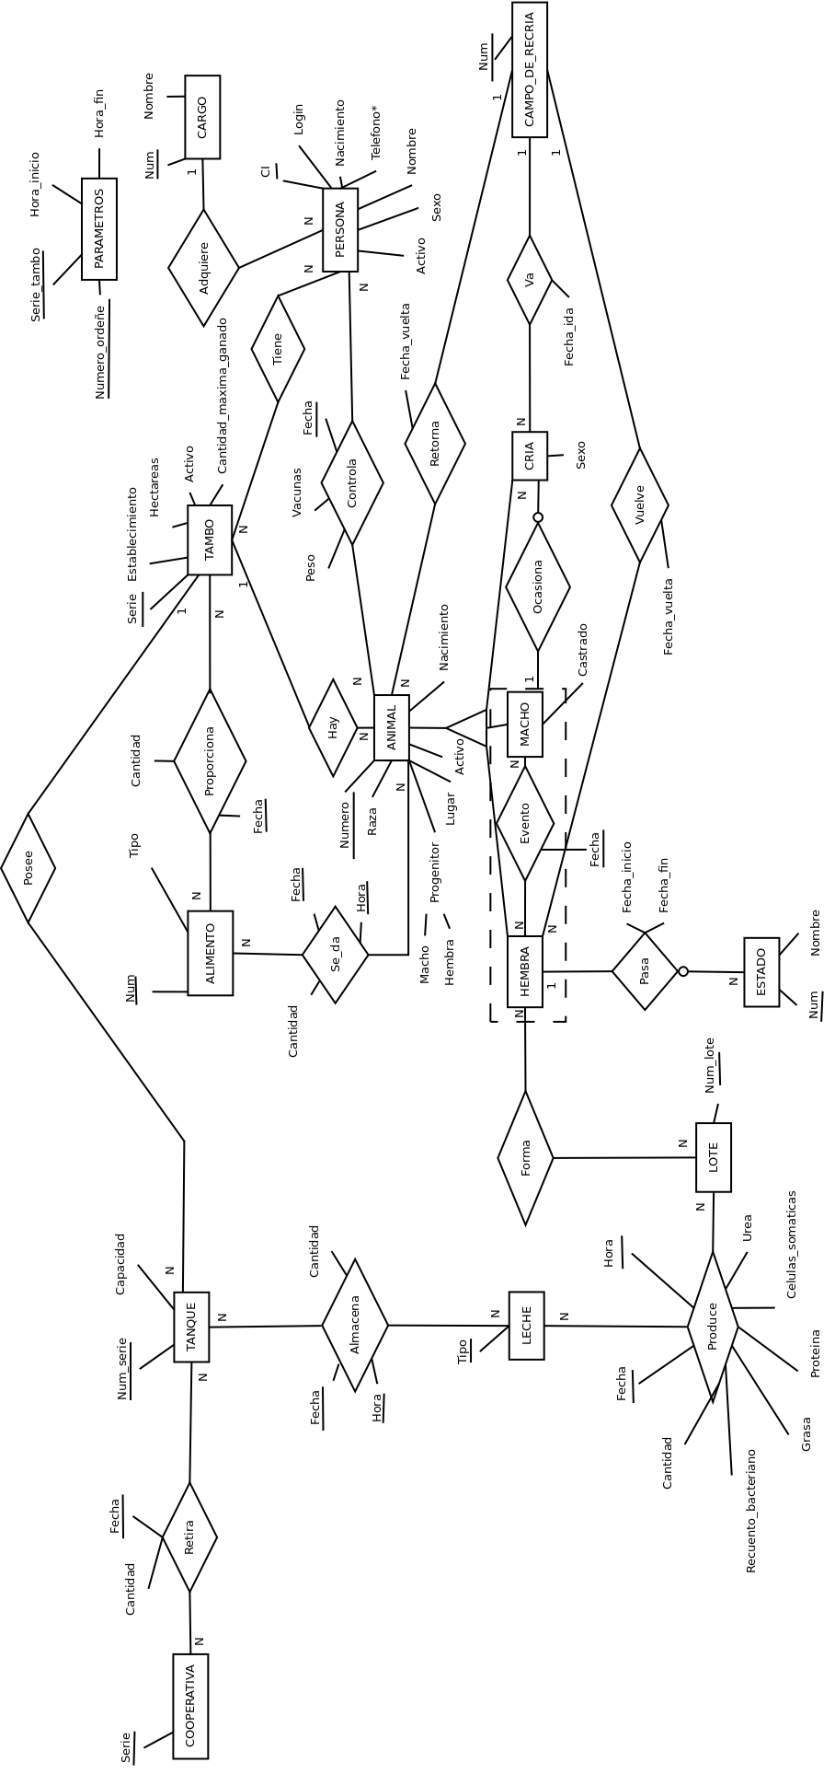
Las siguientes entidades se encuentran presentes en el DER:

- Cooperativa: Se podrá ver el número de serie que identifica a la cooperativa
- Tanque: Se permitirá ver el número de serie que identifica al tanque y la capacidad máxima (litros) de este
- Leche: Permite ver el tipo de leche
- Hembra: Nos permite ver el número de trazabilidad de la hembra y detalles de esta (ver entidad Animal mas adelante)
- Estado: Nos permite ver el número identificador del estado y el nombre de este (estado se refiere a los diversos estados que la hembra puede tener: pariendo, seca, preñada, lactando, etc)
- Macho: Nos permite ver el número de trazabilidad del macho y detalles de este (ver entidad Animal mas adelante)
- Cría: Nos permite ver el número de trazabilidad de la cría, su sexo, la fecha de su concepción, y los padres de esta. También se pueden ver otros detalles de este (ver entidad Animal mas adelante)
- Campo de recría: Se podrá ver el número identificador del campo de recría
- Animal: Se podrá ver: el número de trazabilidad, la raza, el lugar en el que se encuentra, si esta activo o no, la fecha de nacimiento, los progenitores (macho y hembra), de un animal en cuestión
- Alimento: Se almacena el número y tipo de alimento
- Tambo: Almacena el número de serie del tambo, el nombre de este, la cantidad de hectáreas que posee y la cantidad máxima de ganado que puede tener
- Persona: Se podrá ver información sobre el personal: Cédula de identidad, nombre de login para el sistema, fecha de nacimiento, teléfonos que este tenga, cargo que ocupa, nombre, sexo y si esta activo o no
- Ordeñe: Permite ver información sobre el número de ordeñe (primero, segundo, y tercero) y las hora de inicio y fin de estos

Y las relaciones que conectan entidad con entidad y ayuda a que estas cobren utilidad son las siguientes:

- Retira: Permite ver cuanta leche retira la cooperativa del tanque, y en que fecha lo hizo
- Almacena: Permite ver que tipo de leche se almaceno en cual tanque. También nos dice a que fecha y hora se realizo eso y que cantidad (litros) se almaceno
- Produce: Permite ver que hembra produjo leche, y de esta producción se puede acceder a los siguientes datos: fecha y hora en la que se realizo; el número de lote; la cantidad que se produjo; el recuento bacteriano, grasa, proteína, células somáticas y urea de esta
- Pasa: Permite ver a que estado paso una hembra, de esto ademas se conoce la fecha de inicio y la de fin
- Evento: Permite ver cuando se junto una hembra con un macho con la finalidad de obtener una cría, de esto se sabe la fecha
- Vuelve: Permite saber cuando una cría (hembra) vuelve del campo de recría, de esto se sabe la fecha de vuelta
- Va: Permite saber cuando una cría va al campo de recría, de esto se sabe la fecha de ida
- Retorna: Permite saber cuando una cría (macho) vuelve del campo de recría, de esto se sabe la fecha de vuelta
- Posee: Permite saber cuál tanque pertenece a qué tambo
- Proporciona: Se permite saber que cantidad y en que fecha el tambo proporciona alimento
- Se da: Permite saber la cantidad de alimento que se da al animal. También se sabe la fecha y hora en la que se dio este
- Hay: Permite saber cuál animal pertenece a qué tambo
- Controla: Permite guardar información sobre el control que lleva a cabo el personal sobre el animal. De este se sabe la fecha, las vacunas y el peso
- Tiene: Permite saber qué persona pertenece a qué tambo
- Supervisa: Permite saber qué persona supervisa un ordeñe

Las entidades son objetos de la vida real, en este caso se pueden ver entidades como tambo o leche, a estas se le agregan atributos, que son información o detalles propios de estas.

Las relaciones se encargan de conectar o relacionar una entidad con otra. Representa un vinculo o intercambio entre ellas. En este caso se puede ver como TAMBO (entidad) posee (relación) un TANQUE (entidad).

La implementación física o creación de base de datos se llevo a cabo utilizando el sistema gestor de base de datos Informix. En esta implementación es en donde se tuvo en cuenta los distintos usuarios del sistema y los permisos que estos poseen. Dependiendo de que usuario se este accediendo a la base de datos, esta le dará acceso o no a ciertas tablas.

